医学教育网初级药师：《答疑周刊》2018年第3期
问题索引：
1.【问题】苯巴比妥的分析，总结如下。
2.【问题】阿司匹林的分析，总结如下。
具体解答：
1.【问题】苯巴比妥的分析，总结如下。
项目 | 方法
鉴别反应 | 结构特点：丙二酰脲  方法：①银[医学教育网原创]盐反应。与硝酸银试液，生成白色沉淀；  ②铜盐反应。与铜吡啶试液，显紫色或生成紫色沉淀
杂质检查 | 主要杂质：副产物2-苯基丁酰胺、2-苯基丁二酰脲或分解产物  控制方法：提取重量法
含量测定 | 采用银量法测定含量，以电位法指示终点
2.【问题】阿司匹林的分析，总结如下。
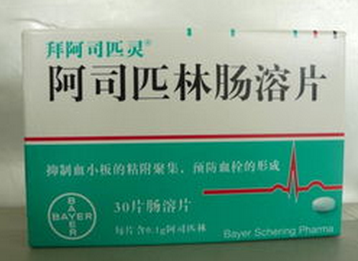
项目 | 方法
鉴别反应 | 结构特点：阿司匹林酯结构水解生成水杨酸  方法：①三[医学教育网原创]氯化铁反应。水杨酸与三氯化铁反应生成紫堇色的配位化合物；  ②红外光谱法
杂质检查 | 主要杂质：乙酰化不完全或贮藏过程中水解产生游离水杨酸  检查方法：高效液相色谱法（HPLC）
含量测定 | 采用酸碱滴定法测定含量，以酚酞为指示剂

